תרגיל 2 – חלק א

בסיס נתונים:

Postgresql

הטבלאות:

Worker

מבטא פרטים אישיים של אדם הרשום בקופת חולים

Korona

טבלה של חולי קורונה – תאכסן תאריכי חיוביות ושליליות , מספר מזהה וכן הפניה לטבלת הרשומים בקופת חולים.

Vaccination  
חיסון – ניתן להכניס עד 4 חיסונים לאדם, בעלת מזהה , יוצר חיסון, ותאריך קבלה וכן הפניה לטבלת הרשומים בקופת חולים.

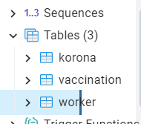

גישה למסד הנתונים – לוגיקה

סביבת עבודה –

Visual studio.net

שפה

C#

* API

שימוש ב

– ASP

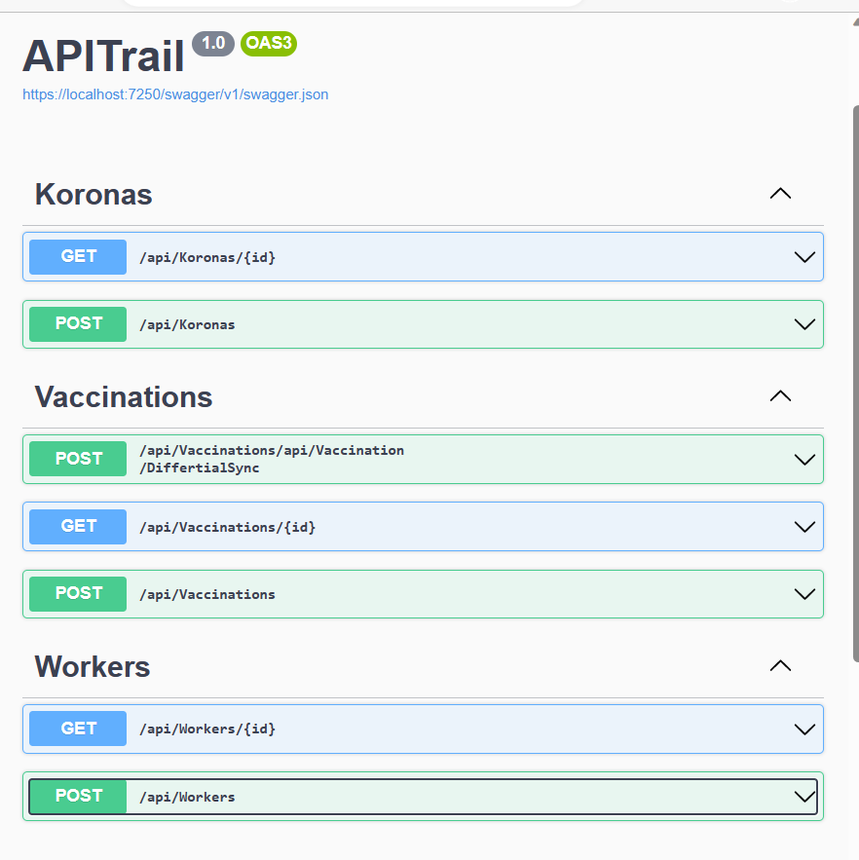

דוגמת הרצה:

הרשמת מטופל לקופת החולים:

הכנסת הנתונים

הנתונים הוכנסו בהצלחה

ניסיון הכנסה נוסף בעל מס זהות זהה

קבלת שגיאה

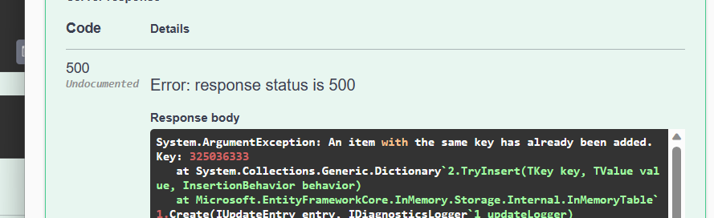

שליפת נתון קים

הצלחה עם קוד 200

הכנסת מחלת קורונה לעובד קים

הצלחה קוד 201

ניסיון הכנסה לעובד שאינו במאגר

כישלון

ניסיון הכנסת מחלקת קורונה נוספת לאותו עובד

שגיאה

**כנל לגבי הכנסת חיסון**

**בניסיון הכנסה מעל ל 4 חיסיונים לאותו אדם:**

**כישלון**

